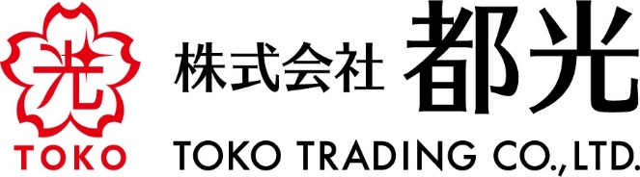
2023年3月 22日

世界有数のスパークリングワインメーカーが手掛ける
ドイツ産甘口フルーツスパークリング「バーロワイヤル」が
キュートなラベルを身に纏ってリニューアル新発売！

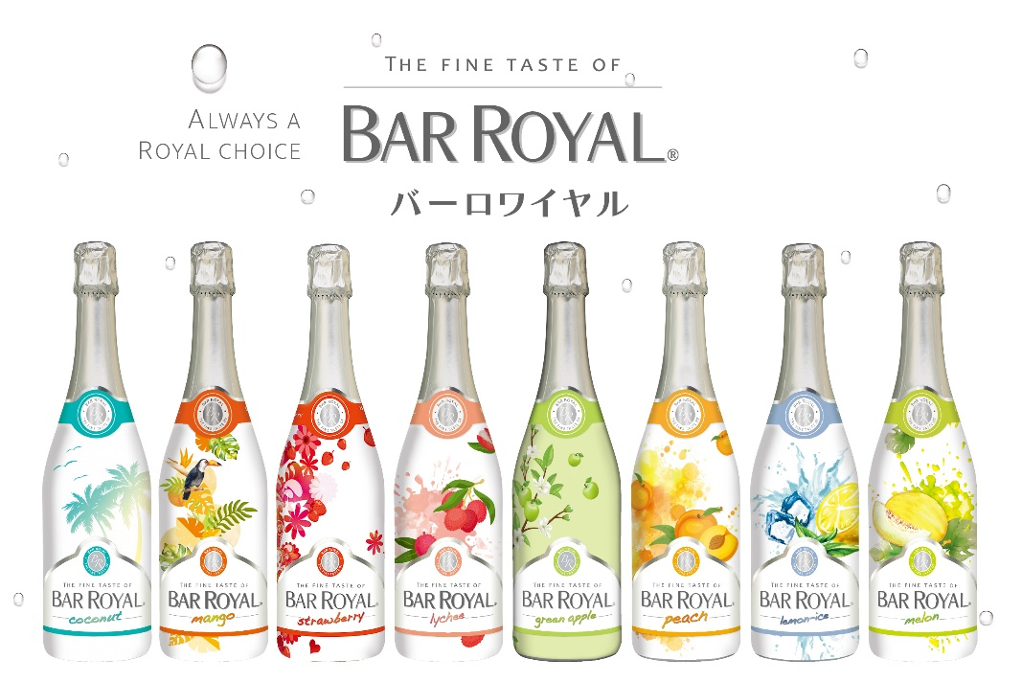

株式会社都光(東京都台東区)は2023年4月4日（火）より、世界有数のスパークリングワインメーカー、シュロス・ヴァヘンハイムが手掛けるドイツ産甘口フルーツスパークリング「バーロワイヤル」をリニューアルして新発売いたします。

◆低アルコールで飲みやすい、すっきりとした甘みのフルーツスパークリング
「バーロワイヤル」は、果実感たっぷりのすっきりした甘さで、しぼりたて果汁のようなフルーティーな香りが特徴のスパークリングワインです。低アルコール（3.9%）で飲みやすく、シーンやライフスタイルに合わせて気軽に愉しめます。全8種（グリーンアップル、ピーチ、ココナッツ、マンゴー、ストロベリー、レモン・アイス、メロン、ライチ）の豊富なバリエーションで、それぞれのフレーバーをイメージしたキュートなラベルデザインがバーベキューやホームパーティなどのイベントを華やかに演出します。

◆世界有数のスパークリングワインメーカー、シュロス・ヴァヘンハイム
「バーロワイヤル」を手掛けるのは1888年にドイツに創業したスパークリングワインを専門に手掛ける老舗メーカー、シュロス・ヴァヘンハイム。同グループはドイツ以外にもフランス、ポーランド、ルーマニアに生産拠点を構え、多数の有名スパークリングワインブランドを販売しています。世界80カ国以上で販売されており、2021年度のグループ売上本数は約2億3,500万本を達成。世界有数のスパークリングワインメーカーとして知られています。

【商品情報】
商品名 | 度数  （％） | 容量  （ml） | 希望小売価格  （税抜）
バーロワイヤル グリーンアップル | 3.9 | 750 | 1,500円
バーロワイヤル ピーチ | 3.9 | 750 | 1,500円
バーロワイヤル ココナッツ | 3.9 | 750 | 1,500円
バーロワイヤル マンゴー | 3.9 | 750 | 1,500円
バーロワイヤル ストロベリー | 3.9 | 750 | 1,500円
バーロワイヤル レモン・アイス | 3.9 | 750 | 1,500円
バーロワイヤル メロン | 3.9 | 750 | 1,500円
バーロワイヤル ライチ ※7月発売予定 | 3.9 | 750 | 1,500円

【会社概要】 【本件に関するお問い合わせ先】
会社名：株式会社都光 担当：竹中 康一
代表者：代表取締役 戸塚尚孝 TEL：03-3833-3541
所在地：東京都台東区上野6-16-17 FAX：03-3832-6930
朝日生命上野昭和通ビル1階 E-Mail：toko-eigyo@toko-t.co.jp
URL： https://www.toko-t.co.jp/

